**TUGAS PRAKTIKUM**

**MODUL IV**

Kontrol Sprite Dengan Mouse Dan Memulai Permainan Dengan Menekan Spasi



Disusun Oleh :

Nama : Asep Saepul Milah

Npm : 1406022

**PROGRAM STUDI TEKNIK INFORMATIKA**

**SEKOLAH TINGGI TEKNOLOGI GARUT**

**2015/2016**

1. Langkah pertama sapkan latar belakang perkotaan, Klik stage dalam daftar sprite dan kemudian pilih backgronds.



1. Langkah kedua supata latar bercahaya dan redup tambahkan program pada latar belakang seperti ini

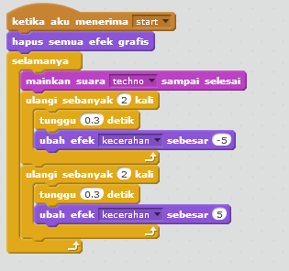

1. Langkah ketiga Sekarang kita membuat sprite baru dengan nama Intruksi untuk menampilkan petunjuk permainan. Kita akan menulis dua program untuk mengendalikannya. Seperti ini

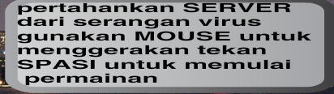

Dan programnya

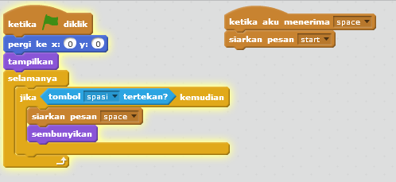

1. Langkah keempat kemudian buatlah sebuah Sprite Player sebagai tokoh utama dalam game. Sprite Player memiliki dua buah kostum, yang satu menampilkan Player dalam kondisi diam dan satu lagi menampilkan Player dalam kondisi bergerak, kemudian tambahkan program untuk mengontrol penampilan pelayer, pelayer dan programnya seperti berikut:

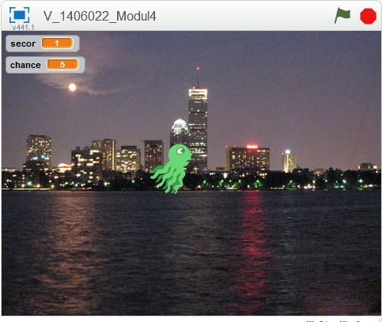

Programnya seperti ini :

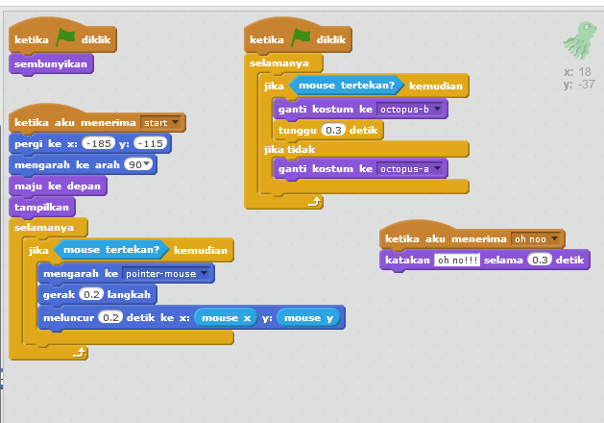

1. Langkah kelima buatlah sebuah Sprite Server yang terlihat seperti gambar di bawah dan tambahkan program seperti berikut:

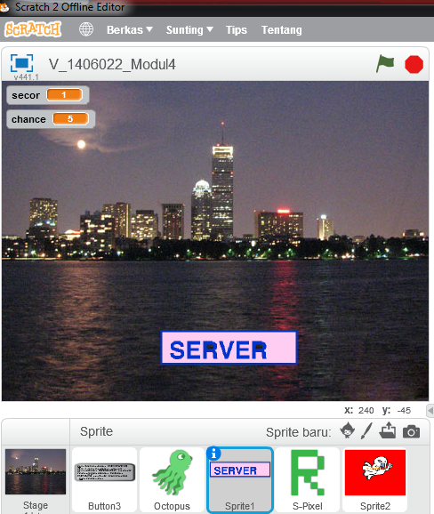

Programnya seperti berikut gambar berikut :

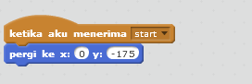

1. Langkah keenam buatlah lawan kita. Buatlah sprite dengan nama Virus dan Hacker yang memiliki kostum huruf ejaan V- I- R – U – S dan H – A – C – K – E – R dan buatlah programnya agar kostum virus dan hacker berkeliaran ketika pertandingan di mulai seperti pada gambar berikut :

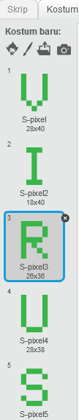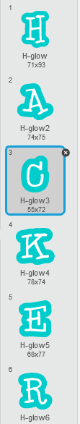

Dan programnya seperti gambar berikut yang terdapat 5 bagian program :

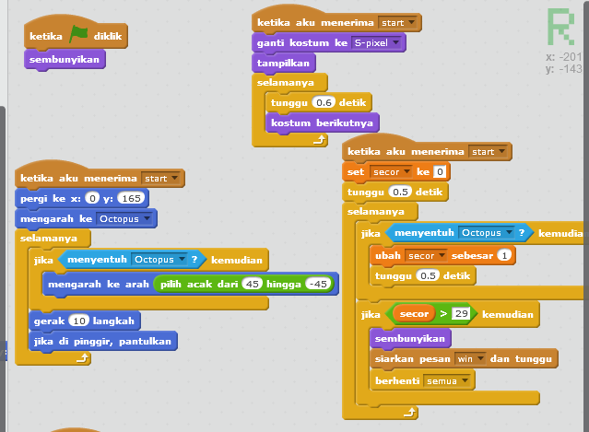

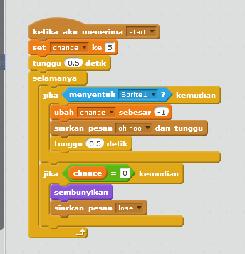

1. Langkah ketujuh buatlah sprite untuk menang, sprite ini akan muncul saat menang saja, maka programnya membuatnya muncul saat ketika broadcast win di terima dari sprite virus dan hacker seperti pada gambar berikut :

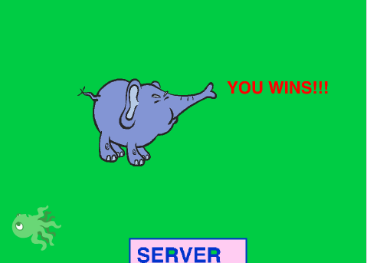

Programnya seperti berikut :

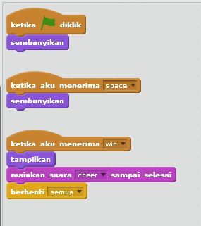

1. Langkah kedelapan buatlah sprite untuk kalah, sprite ini akan muncul saat kalah saja, maka programnya membuatnya saat ketika broadcast lost di diterima dari sprite virus dan hacker seperti gambar berikut :

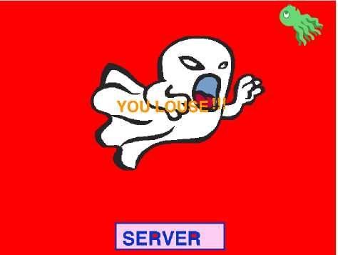

Programnya seperti berikut :

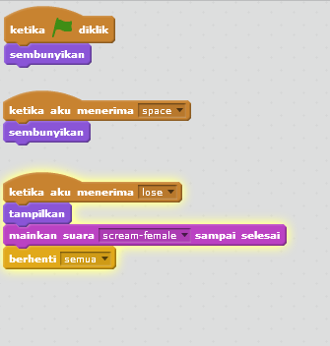

1. Setelah semua program beres maka sprite akan seperti berikut seperti gambar di bawah ini :

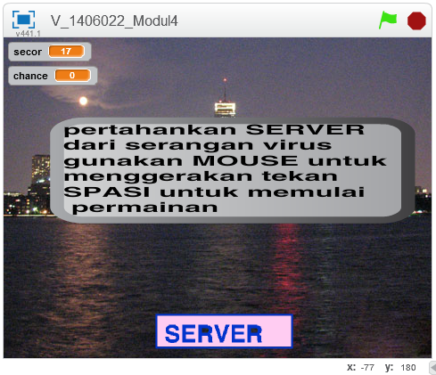

Maka ketika sepasi di tekan games ini kan memulai seperti berikut :

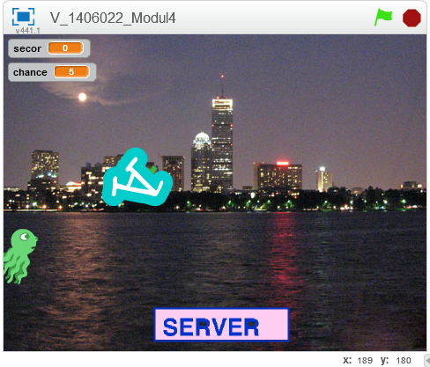

Dan ketika mouse di tekan sprite akan ikut kemana pun mouse bergerak